WMS仓储系统
使用说明书

2019-10

目录

1概述 3
1.1编写目的 3
1.2运行环境 3
1.2.1系统配置 3
1.2.2浏览器支持 3
1.2.3运行方式 3
1.2.4维护与支持 3
2入库 4
2.1 OMS操作入库 4
2.1.1 采购单 4
2.1.1.1 采购进入自营仓库 4
2.1.1.2 采购进入云仓 5
2.1.2 销售退货单入库 7
2.1.2.1 销售退货单进自营仓库 7
2.1.2.2 销售退货单进云仓 8
2.2 WMS操作入库 9
2.2.1新增入库 9
2.2.2 退货 10
2.3 APP入库和上架操作 11
3出库 18
3.1 OMS操作出库 18
3.2 WMS操作出库 18
3.3 WMS 拣货、复核流程 18
3.4 PDA 拣货，复核流程 18
4.其他操作 18
4.1 盘点 18
4.2 18
5 配送 18

1概述

1.1编写目的
本文档为仓储管理系统使用说明文档，旨在阐述本软件所能实现的功能及其运行环境，以便使用者了解本软件的使用范围和使用方法，并为软件的维护和更新提供必要的信息。

1.2运行环境

1.2.1系统配置
本系统可运行在WINDOWS各版本、MACOS、LINUX等主流操作系统上，对硬件配置无特殊要求。

1.2.2浏览器支持
本系统为B/S架构,需要在浏览器中访问，系统兼容 谷歌、火狐、360浏览器(极速模式)等主流内核的浏览器。

1.2.3运行方式
在浏览器中输入服务器地址，输入用户名、密码即可登录使用，同时使用PDA进行清点上架、拣货验货等操作。

2入库

2.1 OMS操作入库

2.1.1 采购单

2.1.1.1 采购进入自营仓库
1.登录进入OMS
2.点击采购采购单
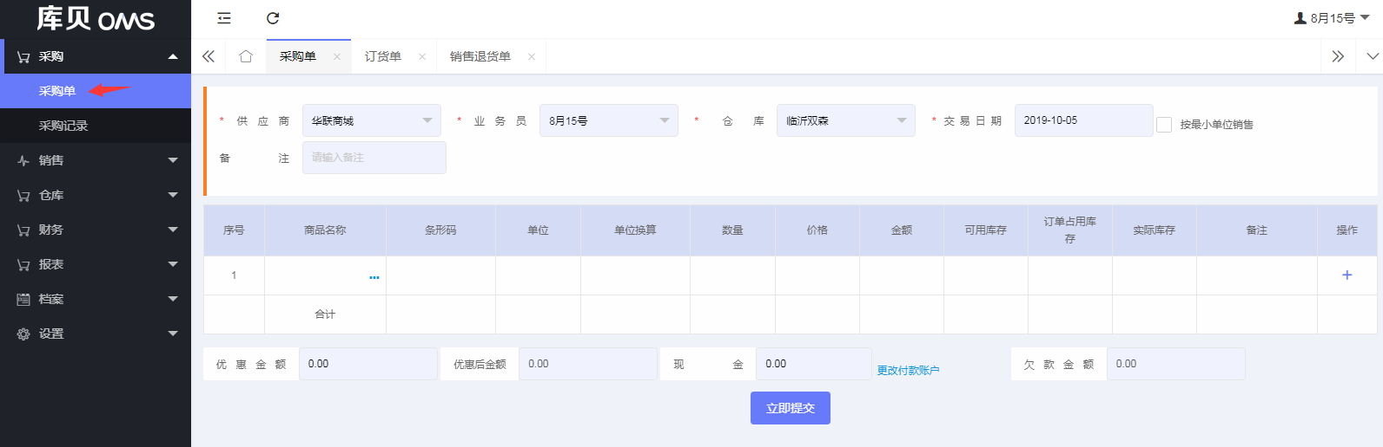
3.填写供应商，业务员，选择自营仓库，选择交易日期，再搜索选择商品后，提交；
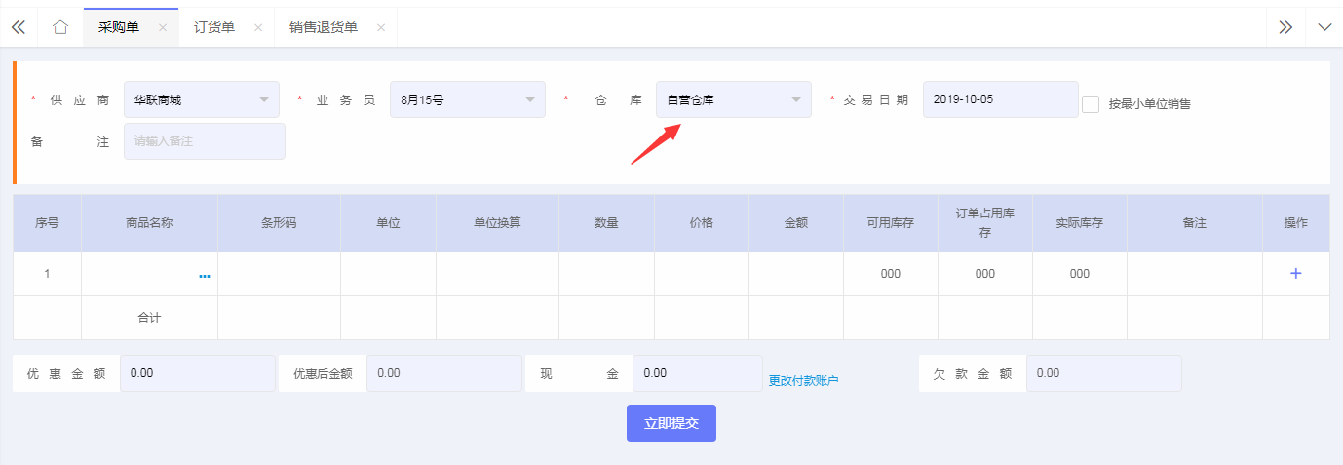
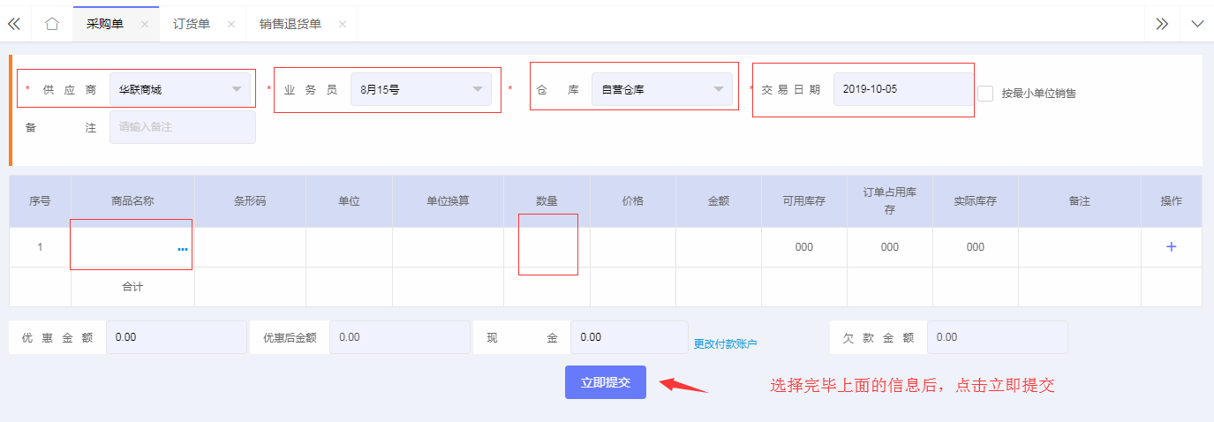
4.提交成功后，可进入采购记录中，查看提交记录
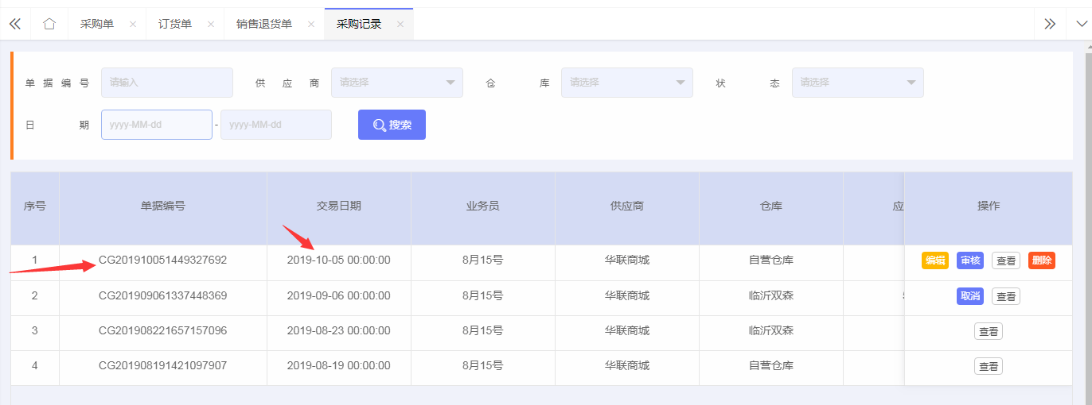
5.可重新编辑该采购单，删除该采购单
审核通过后，该商品即可入库成功，增加库存
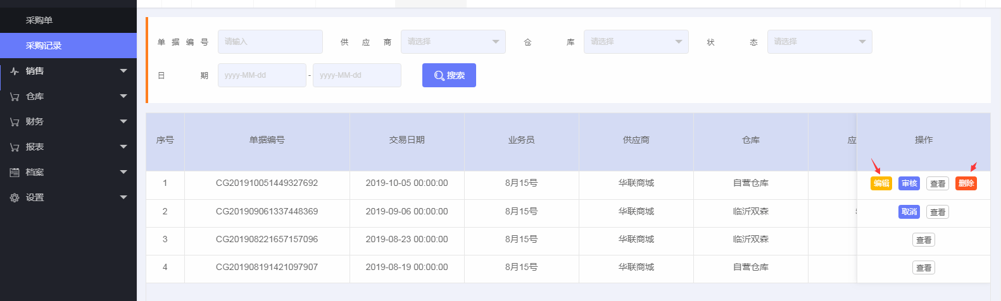
6.审核通过，在库存操作记录中，查看立即生成一条变动记录，发现库存立即发生变化
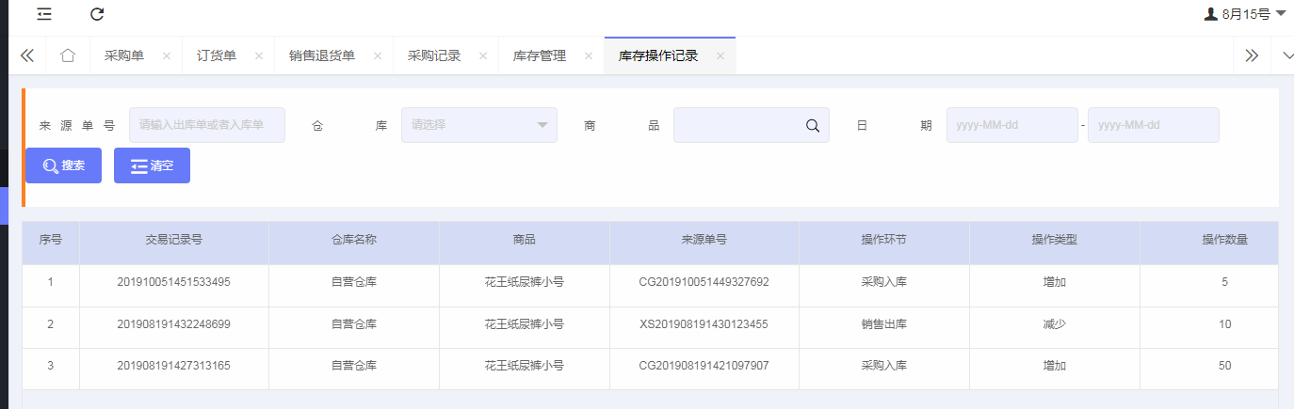
7.该入库操作完成，入库成功；

2.1.1.2 采购进入云仓
1.登录进入OMS
2.点击采购采购单
3.填写供应商，业务员，选择云仓，选择交易日期，再搜索选择商品后，提交；

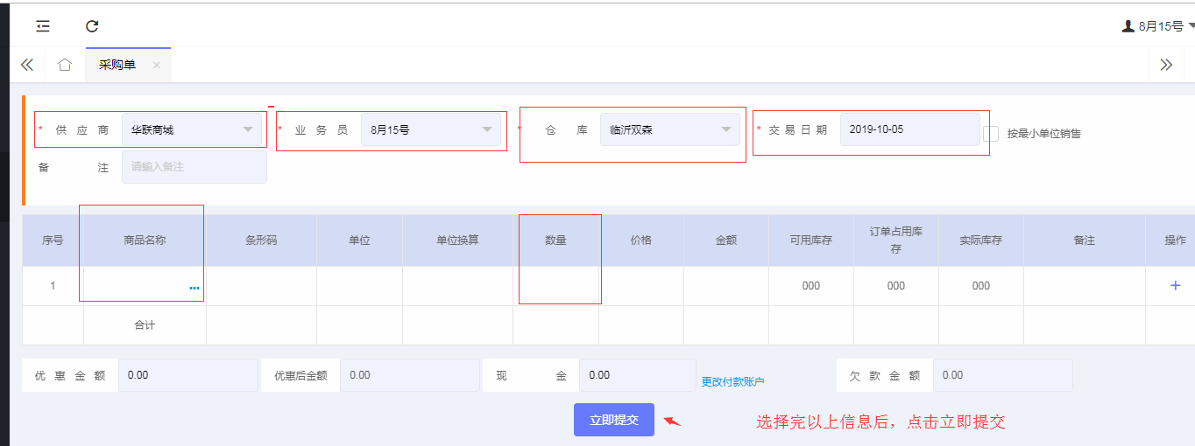
4.进入采购记录中，操作审核，审核通过后，采购单进入对应仓库中。
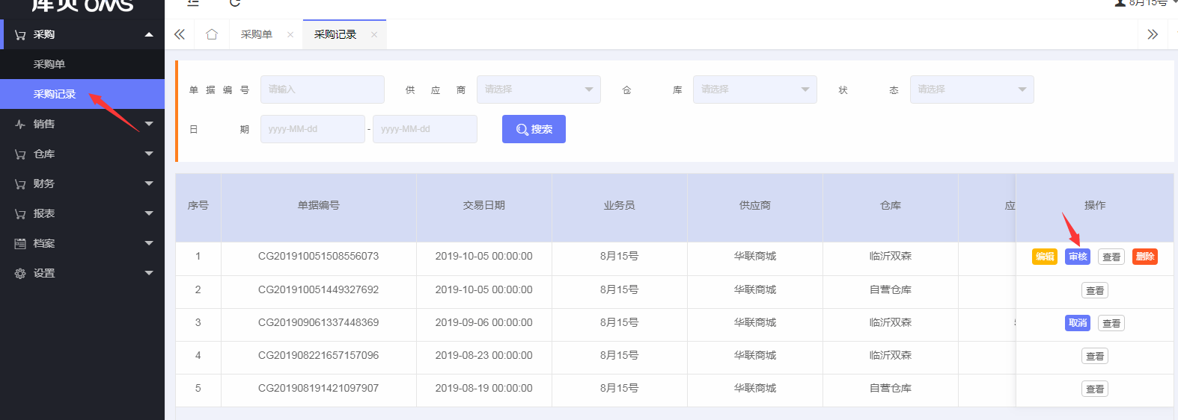
5.登录对应的仓库的WMS中，点击入库记录，查看OMS提交的入库记录。
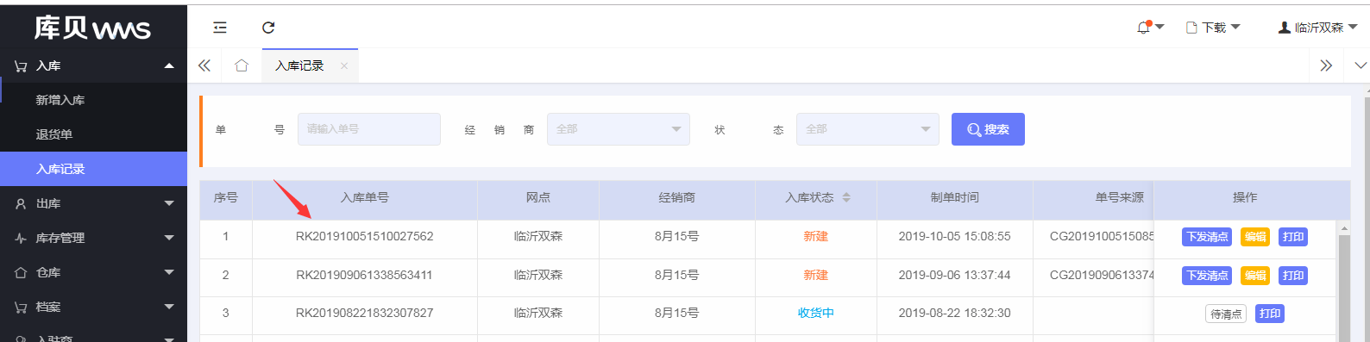
可执行下发清点，打印库品sku,编辑入库记录的操作
6.点击下发清点，该入库单进入对应的APP中，由APP进行入库清点操作；详情请看PDA的上架流程。
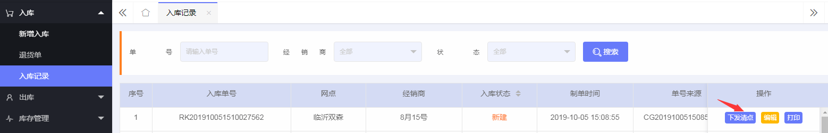

2.1.2 销售退货单入库

2.1.2.1 销售退货单进自营仓库
1.进入销售—>销售退货单，新建一个销售退货单
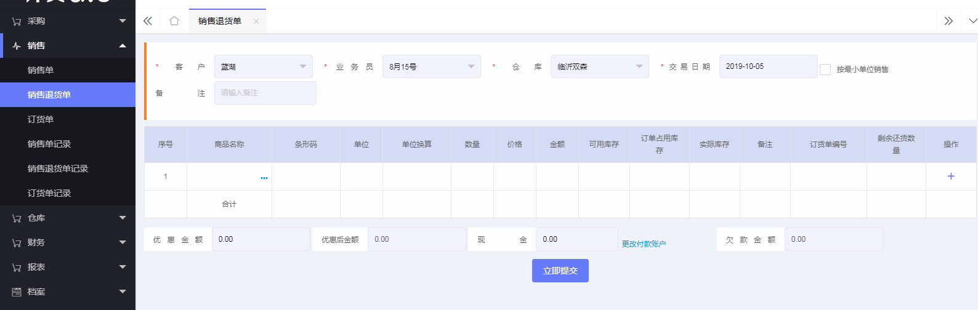
2.选择客户，业务员，自营仓库和交易日期，选择商品，输入数量之后，点击立即提交；
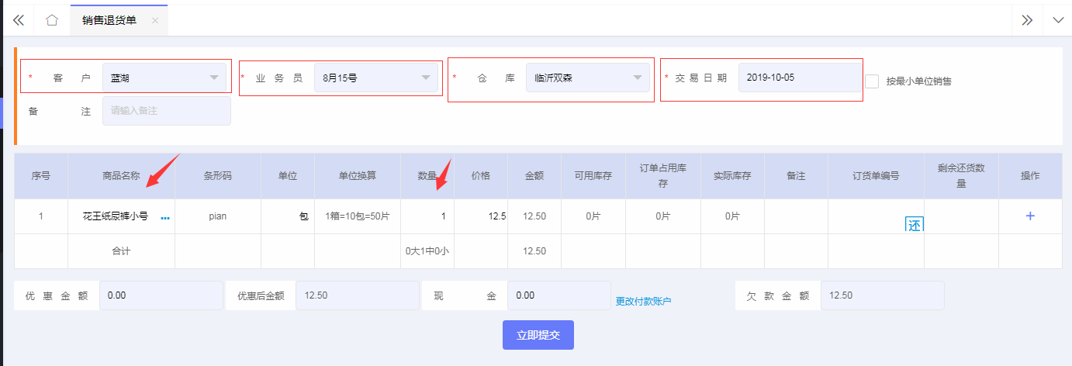
3.进入销售退货单记录
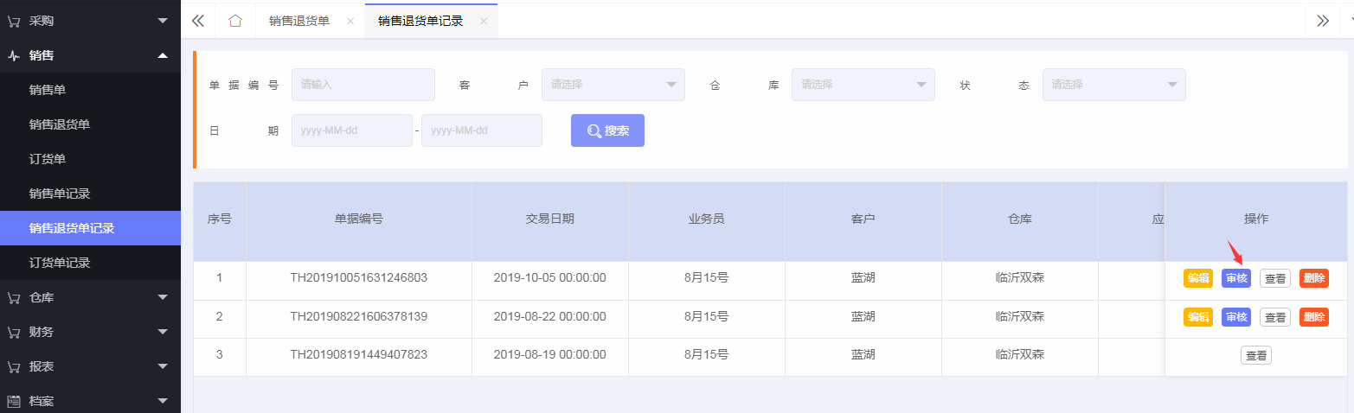
可进行编辑，取消，审核操作，审核通过后，记录增加库存；
4. 审核通过，在库存操作记录中，查看立即生成一条变动记录，发现库存立即发生变化
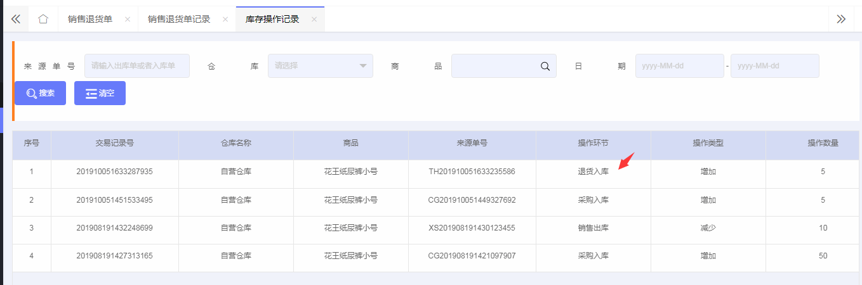
5.该入库操作完成，入库成功；

2.1.2.2 销售退货单进云仓
1.进入销售—>销售退货单，新建一个销售退货单
2.选择客户，业务员，云仓和交易日期，选择商品，输入数量之后，点击立即提交；
3.进入销售退货单记录
可进行编辑，取消，审核操作，审核通过后，进入云仓，操作清点和上架；
4.登录对应的仓库的WMS中，点击入库记录，查看OMS提交的入库记录。
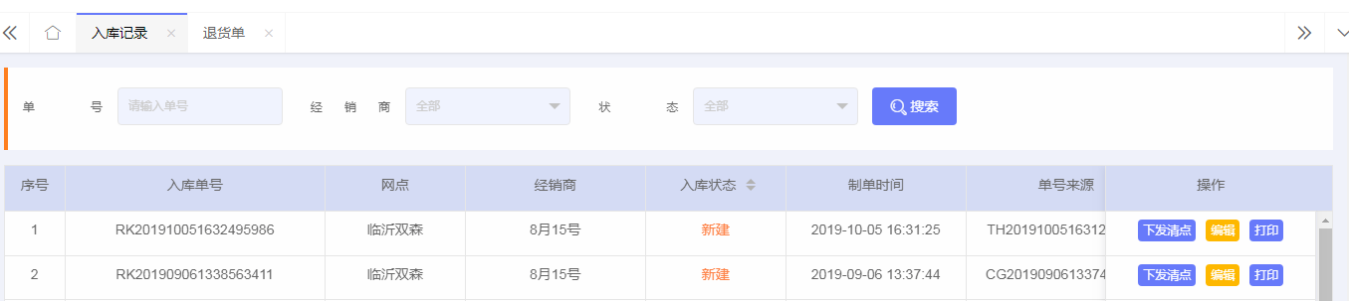
可执行下发清点，打印库品sku,编辑入库记录的操作
5.点击下发清点，该入库单进入对应的APP中，由APP进行入库清点操作；详情请看PDA的上架流程。

2.2 WMS操作入库

2.2.1新增入库
1.登录进入WMS，点击入库新增入库
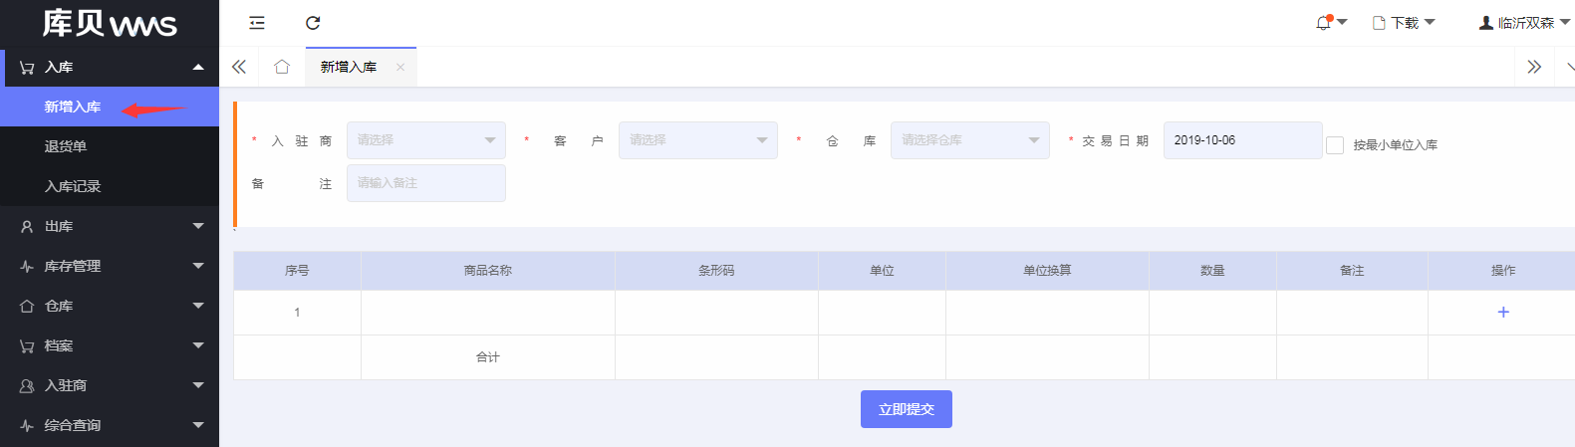
2.选择入驻商，客户，仓库，选择交易日期，选择需要入库的商品，填写数量，点击立即提交；
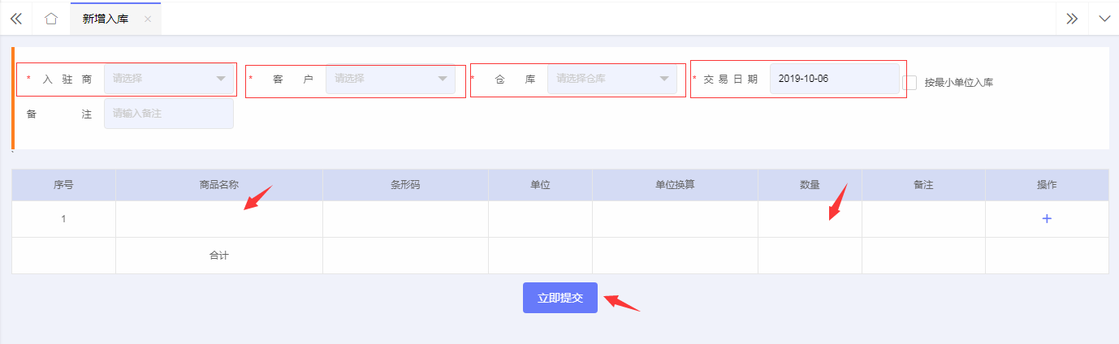
3.提交保存成功后，进入入库记录中，查看该入库记录
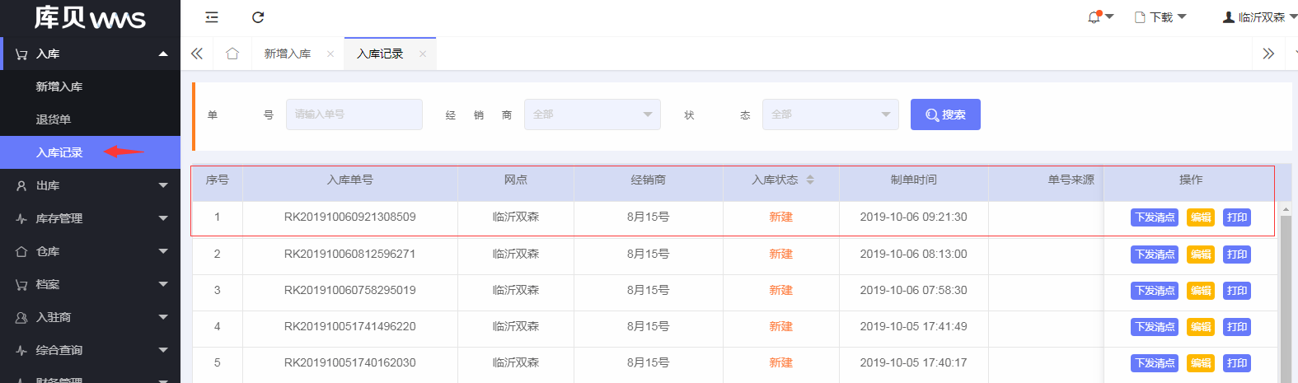
4.入库记录点击，下发清点，该入库记录，将进入APP中，操作清点；
可以编辑入库记录，修改入库信息；
可以点击打印按钮，打印商品条码；
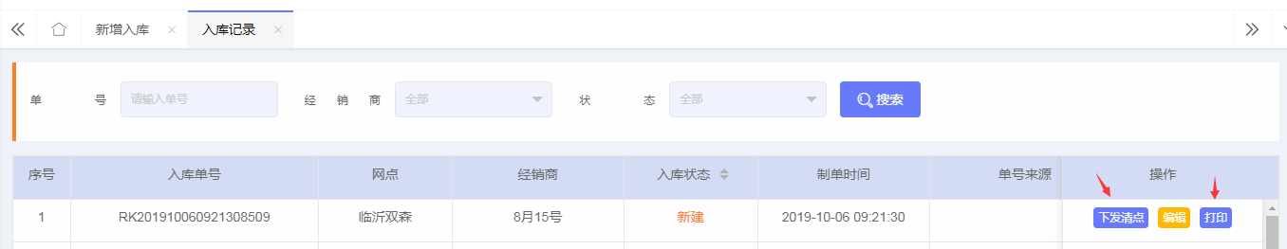
5.下发清点后，剩下的操作在APP上完成，详细请看APP上清点上架的功能介绍；

2.2.2 退货
1.登录进入WMS，点击入库退货单
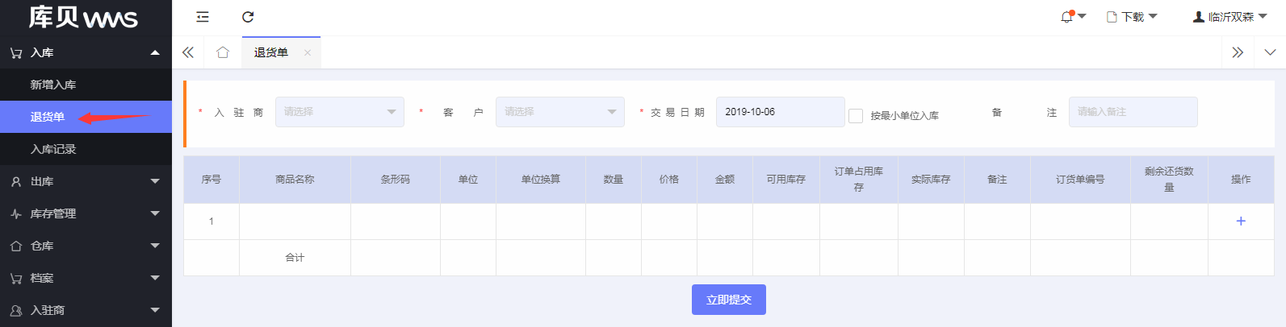
2.选择入驻商，客户，选择交易日期，选择需要入库的商品，填写数量，点击立即提交；
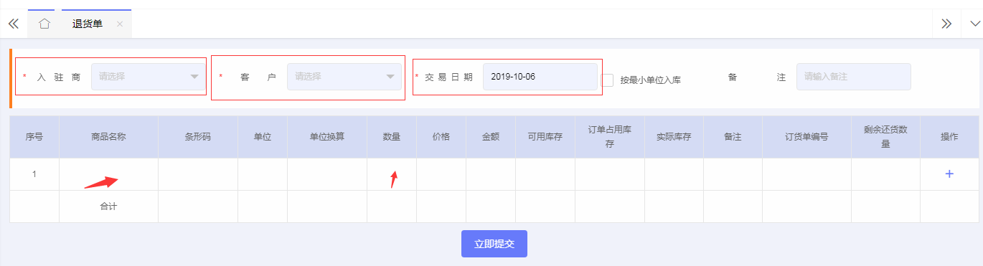
3.提交保存成功后，进入入库记录中，查看该入库记录
4.入库记录点击，下发清点，该入库记录，将进入APP中，操作清点；
可以编辑入库记录，修改入库信息；
可以点击打印按钮，打印商品条码；
5.下发清点后，剩下的操作在APP上完成，详细请看APP上清点上架的功能介绍；

2.3 APP入库和上架操作
1.登录PDA账户，点击验收按钮，进行清单操作
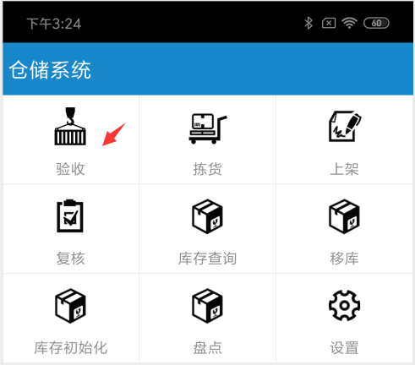
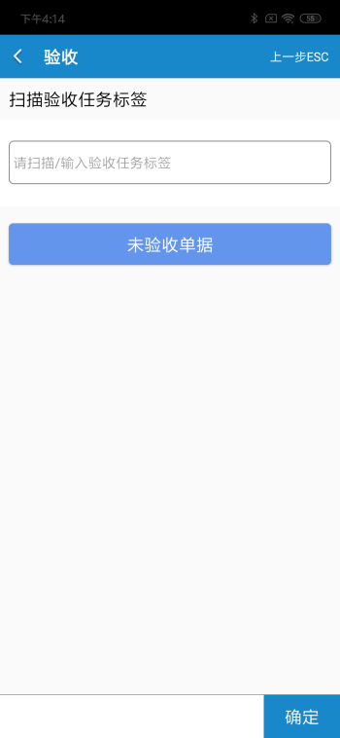
三种方式进行验收：
①输入入库码，点击确定，进入清点信息界面；
②扫描入库单之后，出现入库码信息，点击确定，进入清点信息界面；
③点击未验收单据，选择待清点的单据，进行清点；
2.确定入库单之后，进行清点操作
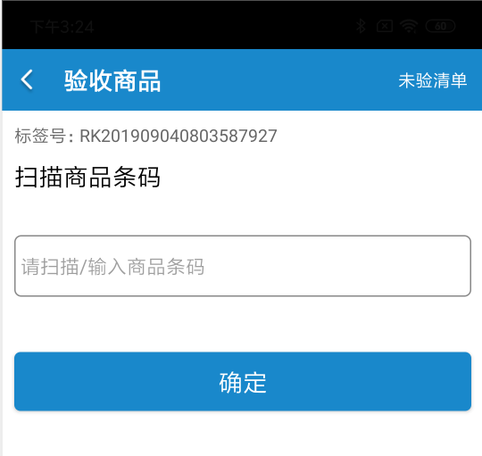
①输入商品条码；
②扫描商品条码；
点击确定，进入该商品的清点过程
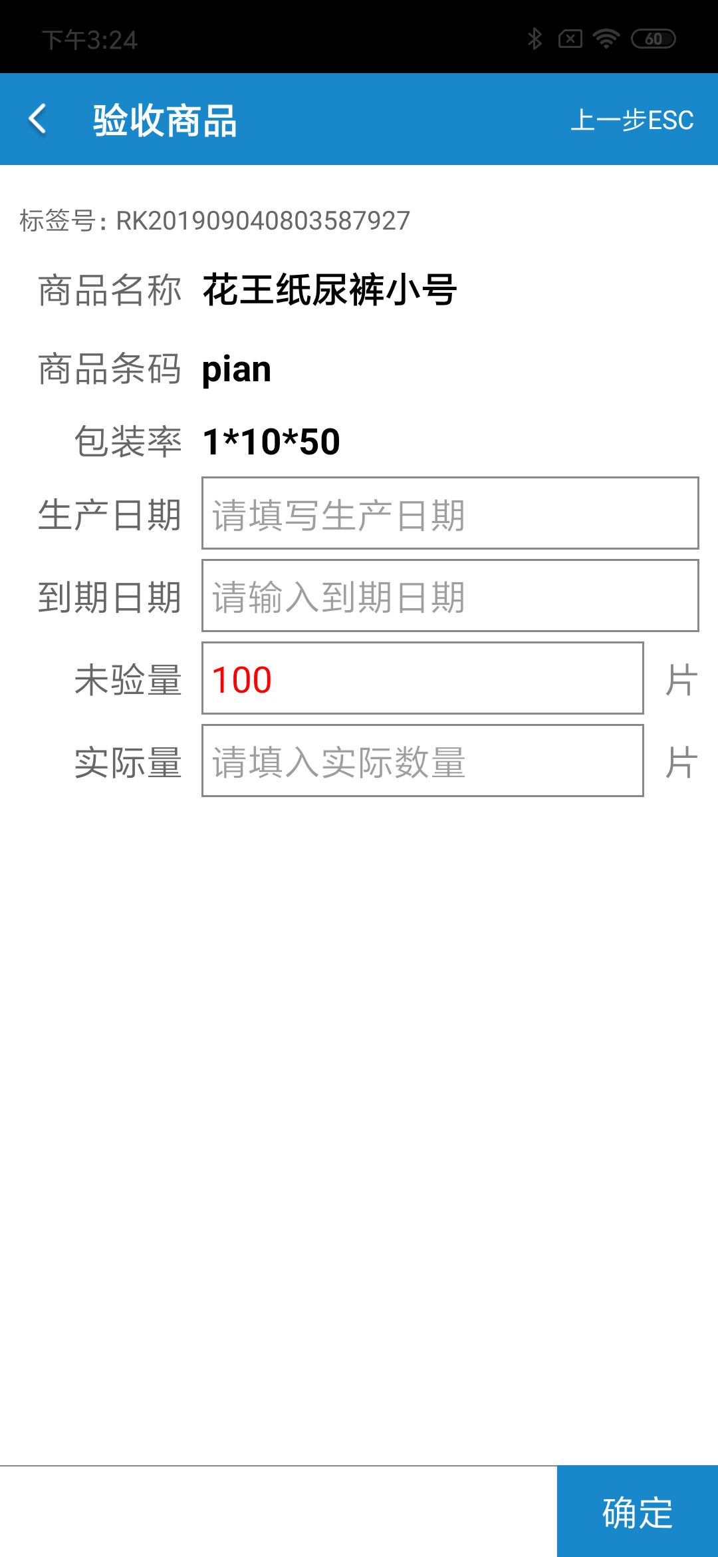
填写生成日期，到期日期，实际清点数量，点击确定，链接蓝牙打印机，打印上架标签
3.上架
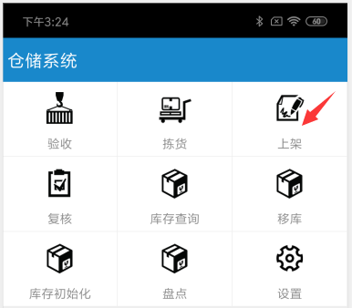
点击上架按钮，进入上架界面；
4.输入或者扫描上架标签，确认上架信息
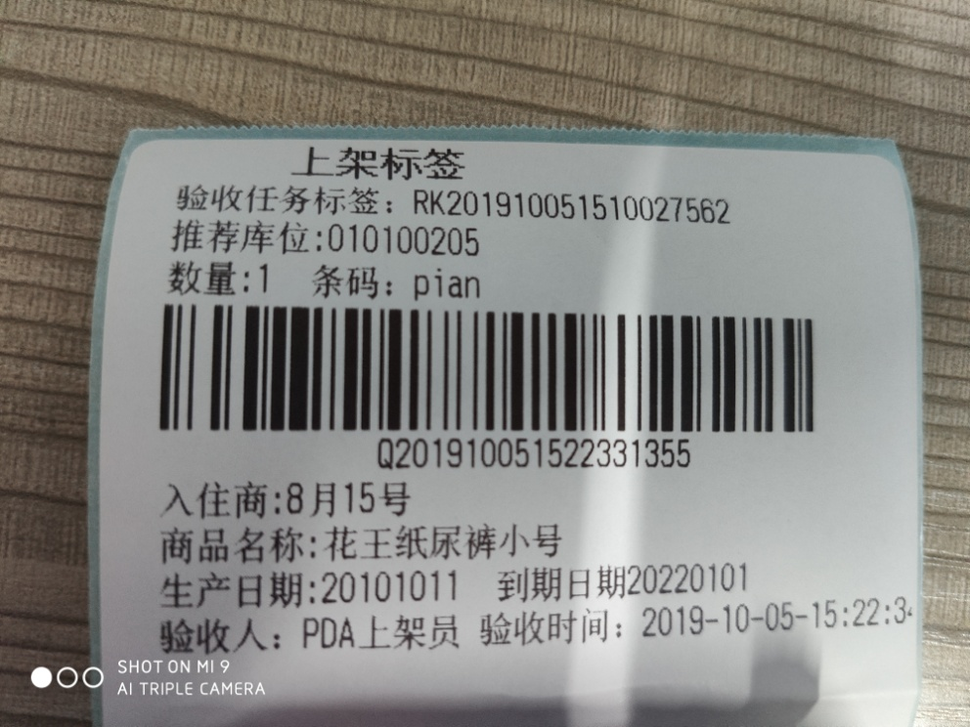
5.点击确认，进入上架信息确认界面；
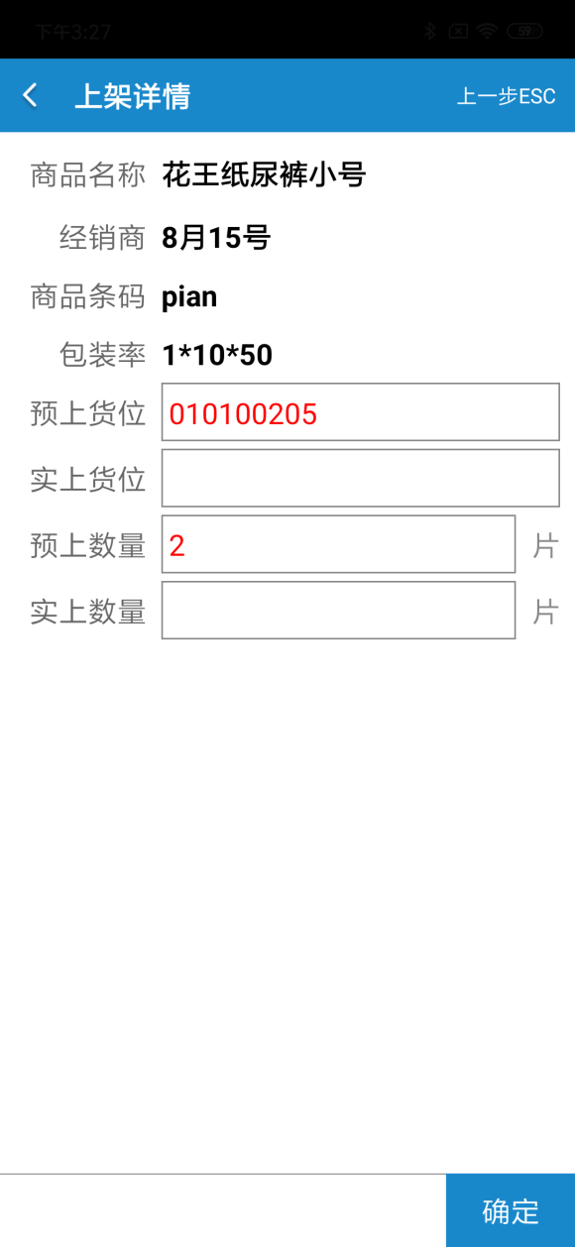
输入实际库位和实际上架数量，点击确认，该商品在改库位上上架成功；
6.进入WMS可查看该商品的库位有所增加；
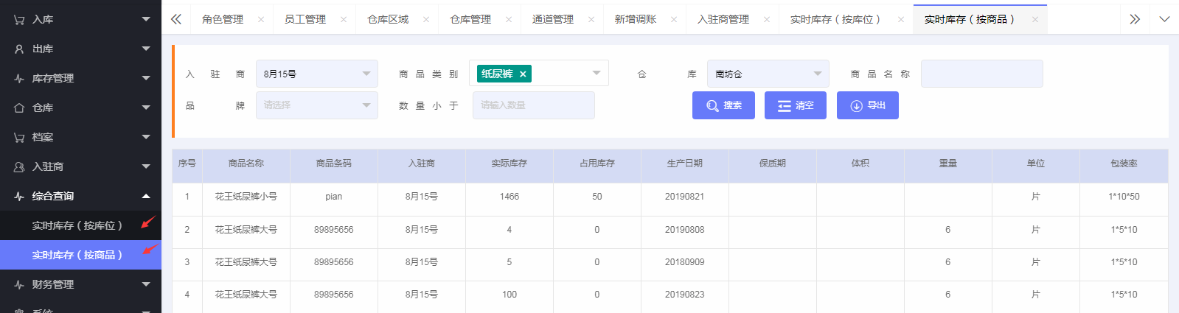

3出库

3.1 OMS操作出库

3.1.1 销售单

3.1.1.1 自营仓库出库
1.登录进入OMS，进入销售销售单；
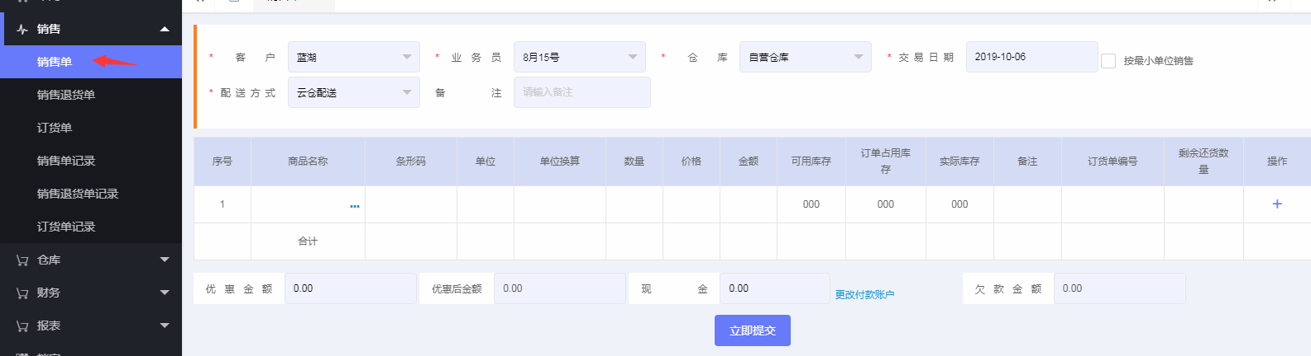
2.选择客户，业务员，自营仓库，选择交易日期，选择配送方式，搜索选择商品后，点击立即提交；
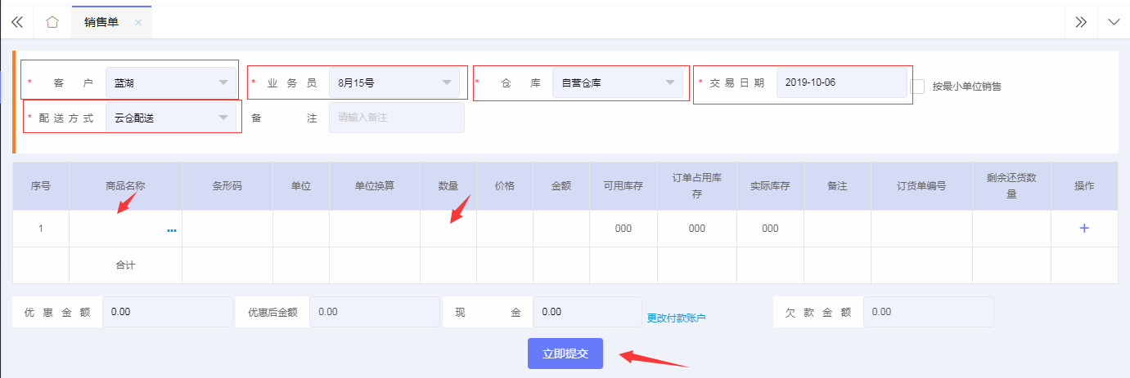
3.提交后，进入销售单记录中，查看最新的一条记录
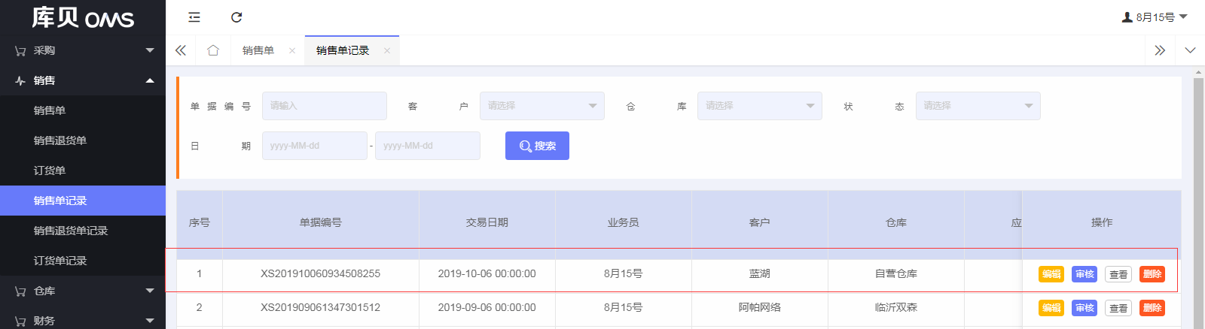
4.编辑销售单，可以修改销售单信息；
审核该销售单，审核通过之后，该商品的库品，立即减少；
可删除该销售单，该销售单作废，需要重新再下；
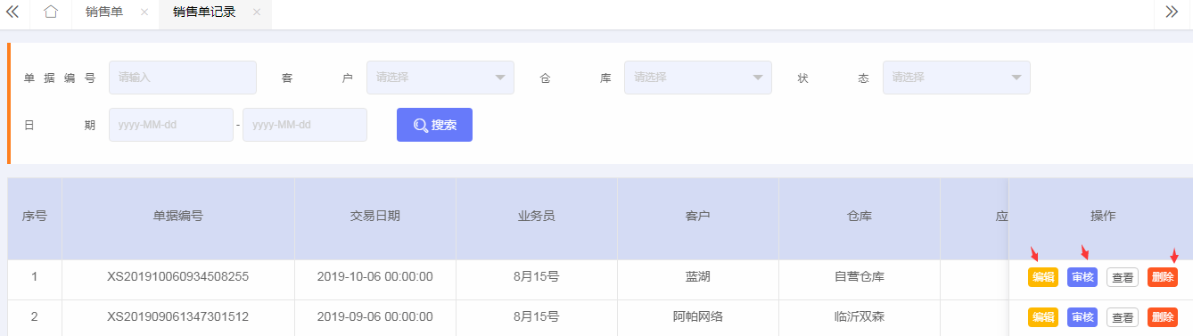
5.审核通过改销售单，可以进入库品变动记录中查看，该商品的库品记录减少；
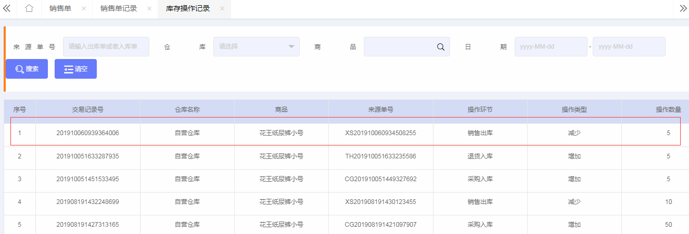

3.1.1.2 云仓出库
1.登录进入OMS，进入销售销售单；
2.选择客户，业务员，云仓，选择交易日期，选择配送方式，搜索选择商品后，点击立即提交；
3.提交后，进入销售单记录中，查看最新的一条记录
4.编辑销售单，可以修改销售单信息；
审核该销售单，审核通过之后，进入WMS的出库记录中；
可删除该销售单，该销售单作废，需要重新再下；
5.审核通过改销售单，可以进WMS的出库记录中查看该销售单；
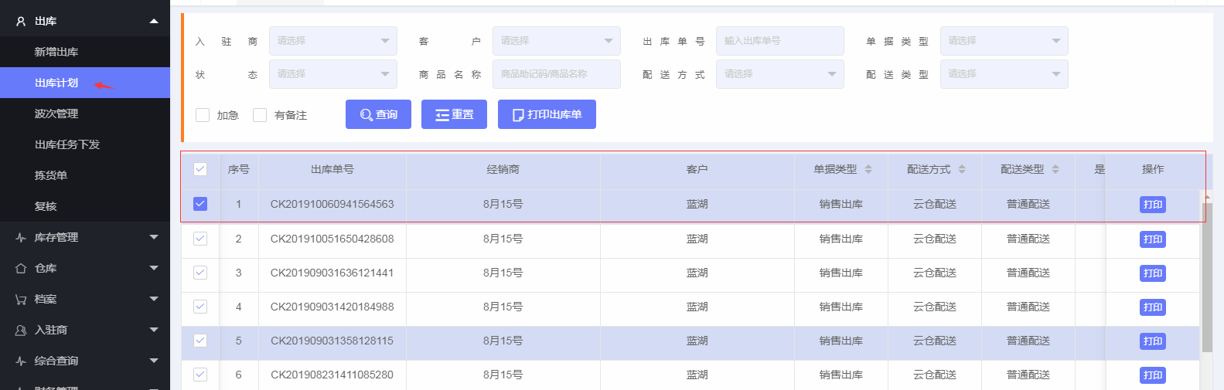
6.接下来就是出库流程，现在后台生成波次，点击出库任务下发；
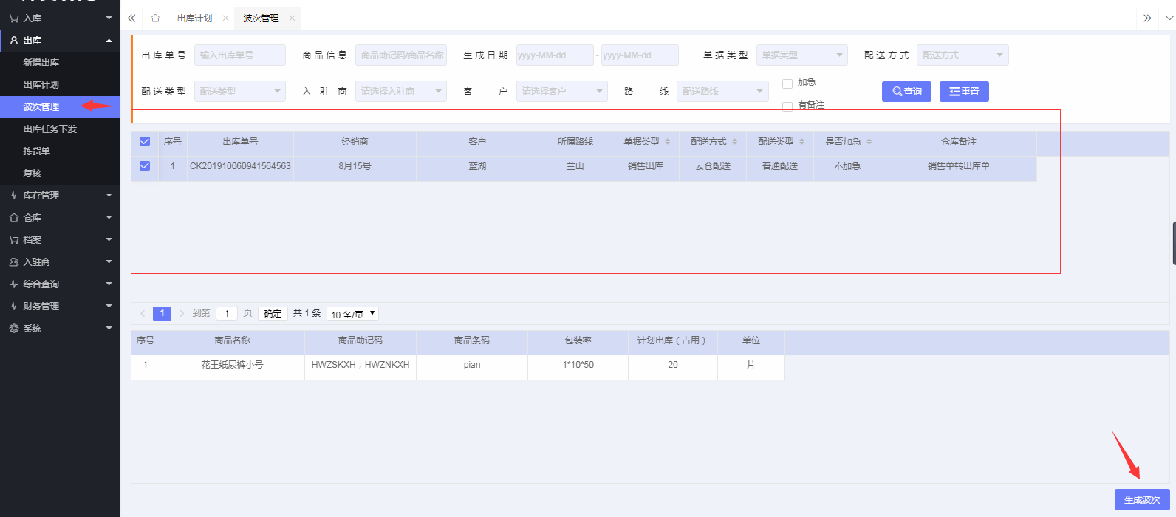
勾选不同的出库单，生成波次
7.进入出库任务下发菜单，勾选不同的波次，点击下发；
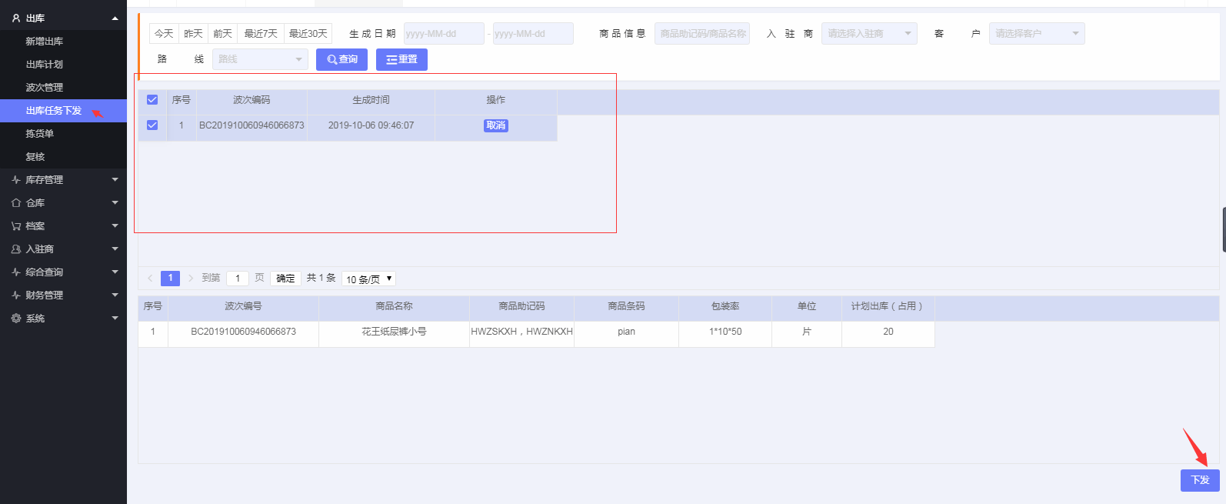
8.接下来的拣货和复核流程，可以在电脑上完成，也可以在手机上完成；
详情请看3.3和3.4；

3.2 WMS操作出库
1.登录进入WMS，进入出库新增出库；
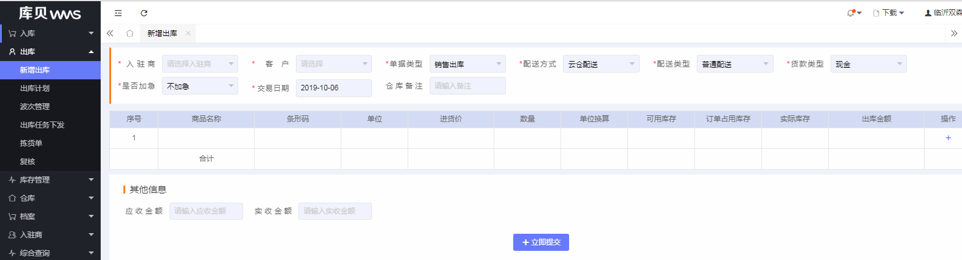
2.选择入驻商，客户，单据类型，配送方式，配送类型，贷款类型，是否加急，选择交易日期，搜索选择商品后，点击立即提交；
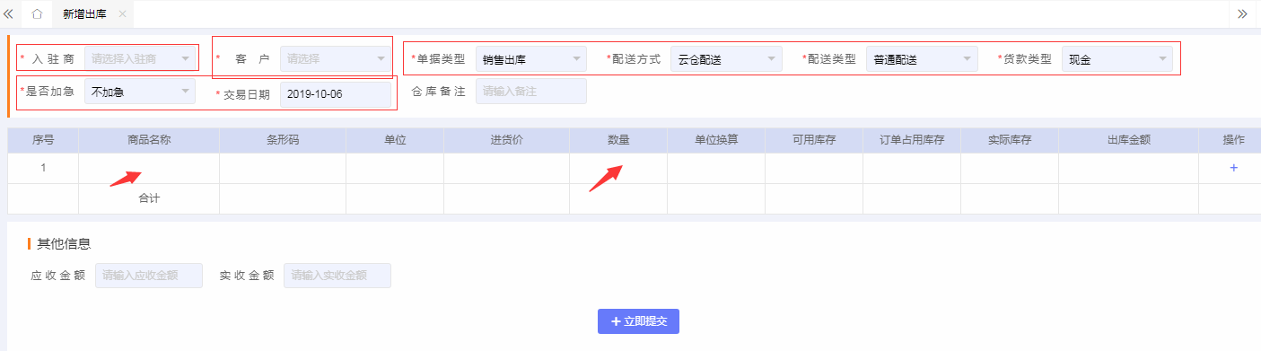
3.提交后，点击出库记录中，产生一条记录，可打印出库单

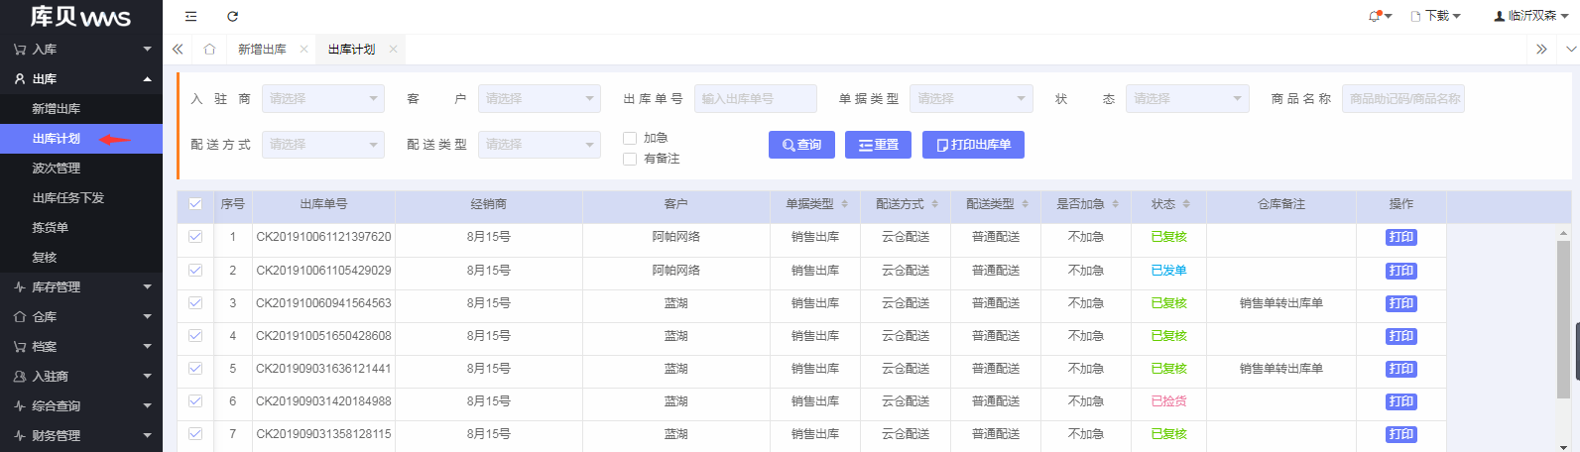
4.接下来就是出库流程，现在后台生成波次，点击出库任务下发；
勾选不同的出库单，生成波次
5.进入出库任务下发菜单，勾选不同的波次，点击下发；
6.接下来的拣货和复核流程，可以在电脑上完成，也可以在手机上完成；
详情请看3.3和3.4；

3.3 WMS 拣货、复核流程
1.进入拣货单菜单，选择拣货单，修改实际拣货数量后，点击拣货确认；
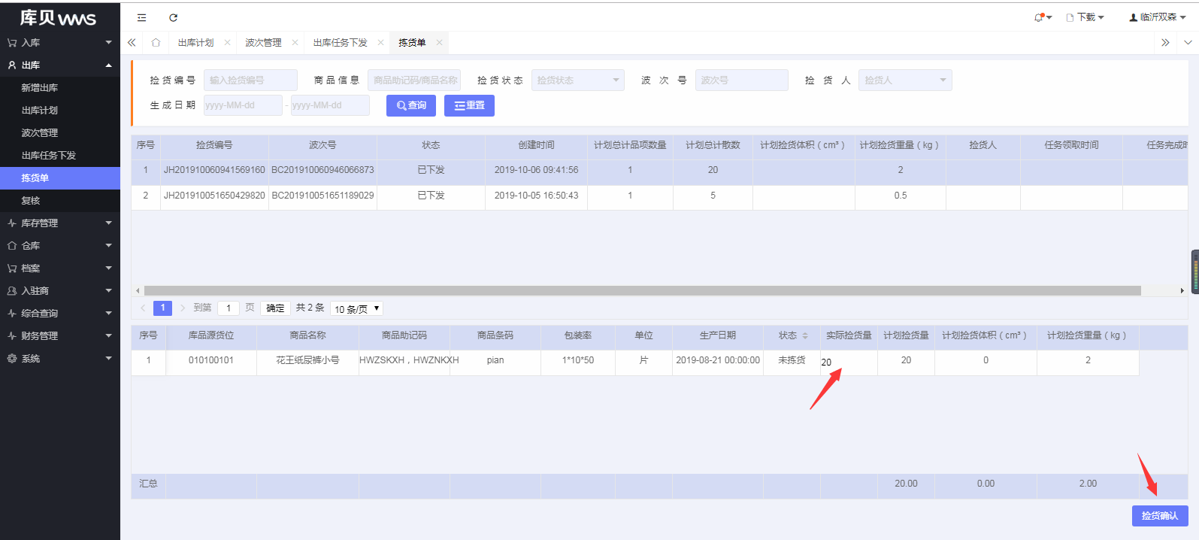
输入拣货的库位，点击确定
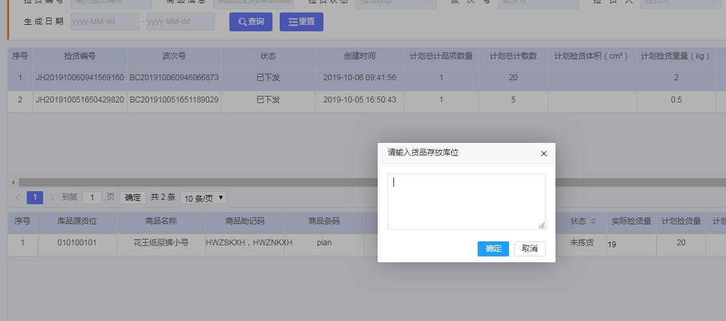
确定完成后，改波次拣货完成，接下来就是复核的过程；
2.进入复核界面，点击该出库记录，输入实际复核数量，点击确认复核；
复核数量和出库数量一致时，该商品复核完成，完成出库；
复核数量和出库数量不一致时，提示需要再去拣货；

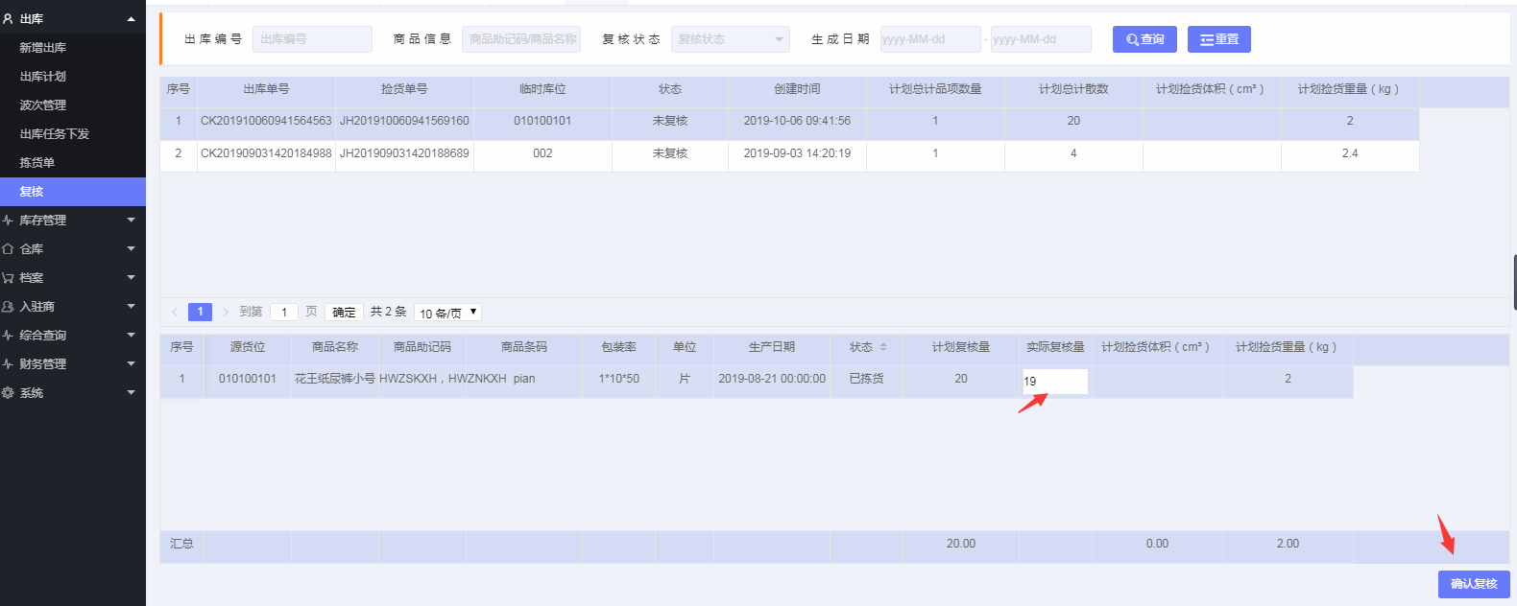

3.4 PDA 拣货，复核流程

3.4.1 拣货
1.登录APP，点击拣货按钮
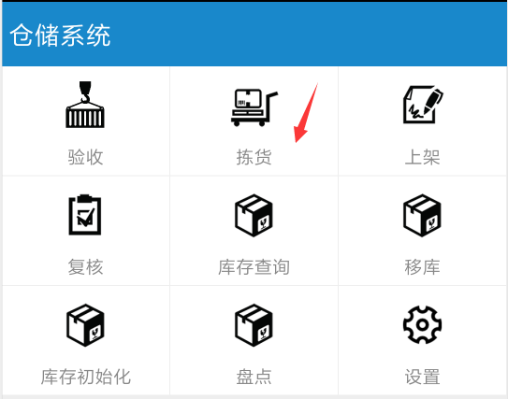
列表展示所有已经接的拣货任务，如果没有任务，点击领取任务，获取拣货任务；

2.任意一个任务，点击拣货按钮，进入拣货详情
输入或者扫描库位码，点击确定；
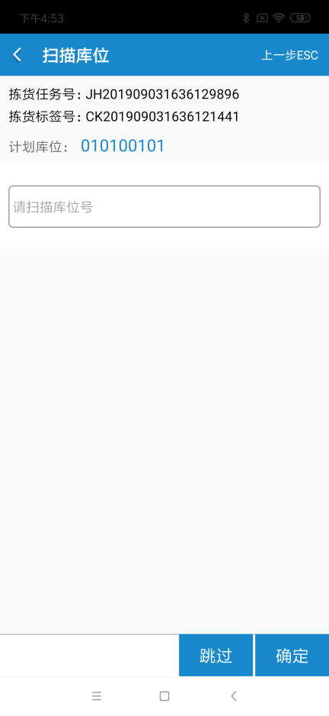
3.输入或者扫描商品条码，点击确定，进入商品详情

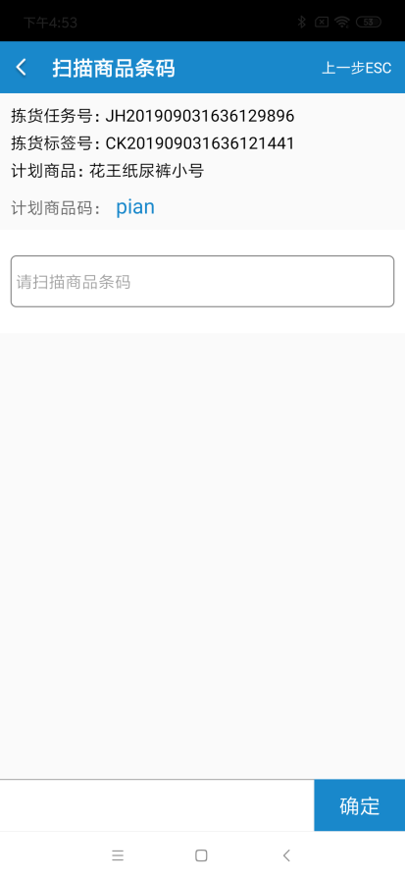
4.进入商品详情后，确认输入拣货件数，点击确定，拣货完成，填写拣货存放位置，打印拣货标签，出库单进入复核流程；
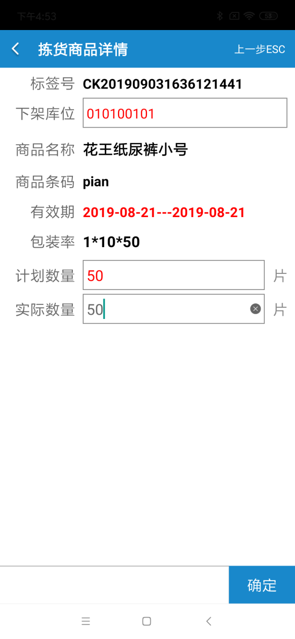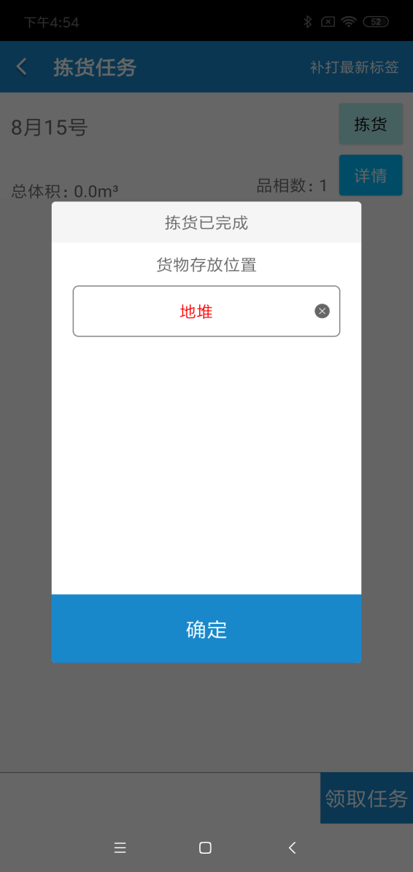
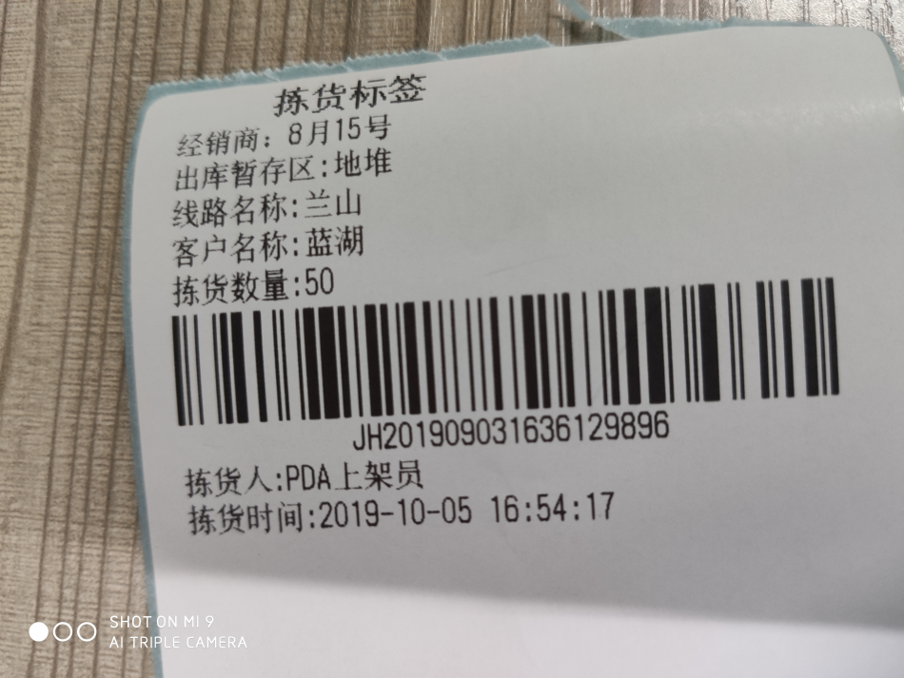

3.4.2 复核
1.点击复核菜单，进入复核页面；
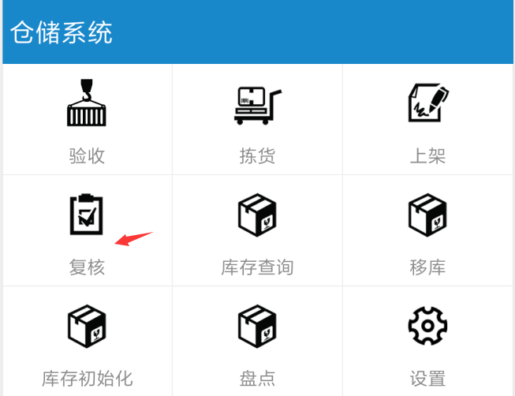
2.扫描或者输入拣货完成打印的标签码，点击确认
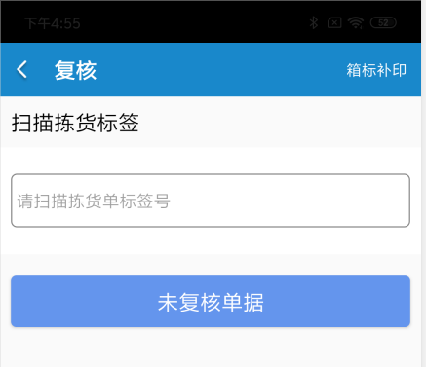
3.进入复核详情，输入或者扫描商品条码，点击确定；
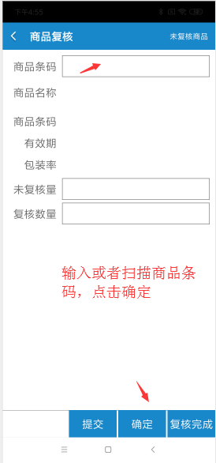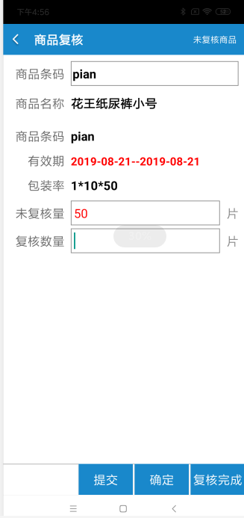
4.输入复核数量，点击提交，进行下一个商品的复核；
5.点击复核完成，本出库单，复核完成，查看该出库单的商品，减掉对应的库品；
